SIMULAÇÃO NUMÉRICA DA DISPERSÃO GASOSA DE GLP UTILIZANDO ANSYS CFX SOLVER

Numerical solution of LGP gas dispersion using Ansys CFX Solver

C. E. S. BONFIM (1); F. B. OUGANO(1)(P); P. A. M. CABRAL(1); T. BRUM(1); V. F. PAULA(2)

- Engenheiro, Instituto de Defesa Química, Biológica, Radiológica e Nuclear, Laboratório de Modelagem de Consequências e Análise de Risco (LAMCAR) – RJ, Rio de Janeiro.
- (2) Aluno, Instituto Militar de Engenharia, Departamento de Engenharia Química – RJ, Rio de Janeiro.
E-mail para correspondência: bonfim.carlos @eb.mil.br.

Resumo: A utilização de gases de alto risco a saúde a ao ambiente por indústrias e como armas químicas gera a necessidade de estudos capazes de entender o fenômeno de dispersão gasosa. Como experimentos com estas substâncias são arriscadas, a simulação computacional é uma ferramenta que pode ser útil para predições de possíveis vazamentos e ataques, possibilitando maior velocidade em tomada de decisões. Assim, este artigo estuda a simulação da dispersão do GLP utilizando o software ANSYS CFX 18.2 (Academic Version). Como validação da simulação os dados simulados foram comparados com valores experimentais através do FAC2, e os resultados reproduziram o comportamento esperado da dispersão gasosa.
O objetivo deste artigo foi realizar a simulação de dispersão gasosa do GLP utilizando o ANSYS-CFX 18.2 (Academic Version), comparar os resultados com os dados experimentais encontrados em SCHELDER et al (2015) e avaliar a performance do ANSYS-CFX 18.2 (Academic Version) com o FLACS. A análise dos pontos simulados, realizada pelo parâmetro FAC2, gerou resultados favoráveis com 83,3 % dos pontos da linha central dentro da faixa do FAC2. Os valores que apresentaram maiores divergências dos dados experimentais são pontos mais distantes da linha de dispersão gasosa.
Palavras chaves: dispersão; simulação; cfx.
Abstract: High risk gases are used and industries nowadays, the needed to study gas dispersion is to prevent possible risk for the ambient and healthy. Experiments with those gases are dangerous, so the use of computational simulation is a great way to study the behavior of this phenomena, predicting risk areas in possible leakage. This article studies are about simulation of gas dispersion by ANSYS CFX 18.2 solver (Academic version). To validate the simulation, experimental data by Schedler et al (2015) was compered using FAC2 as parameter.
Keywords: dispersion; simulation; cfx.

- INTRODUçÃO
O desenvolvimento industrial e tecnológico da sociedade aumenta o número de atividades que utilizam substâncias tóxicas e de alto risco. Na indústria a possibilidade de vazamento de substâncias gasosas é potencialmente maior gerando um impacto negativo no ambiente e consequentemente para a saúde humana. Dentro do cenário nacional, o Brasil, como signatário da não proliferação de armas químicas da Organização para Proibições de Armas Químicas (OPAQ), cumpre as diretrizes desse organismo internacional procurando minimizar os riscos associados aos materiais tóxicos industriais.
A crescente capacidade computacional aumenta o interesse em dinâmica dos fluidos computacional, que é uma ferramenta capaz de simular fenômenos reais através de métodos numéricos. Apesar de uma simulação levar um tempo considerável para gerar resultados, ela gera estudos que ajudam em tomadas de decisões caso algum desastre ocorra. Outro aspecto importante da simulação é a grande variedade de modelos e softwares usados para simular um problema, cada qual é melhor para determinados fenômenos. Isso cria a necessidade da validação do modelo proposto a partir de dados experimentais. Este artigo propõe a utilização do solver ANSYS-CFX 18.2 (Academic Version) para a simulação de um experimento de dispersão de gás liquefeito de petróleo (GLP).
- FUNDAMENTAÇÃO TEÓRICA
As equações que governam o movimento dos fluidos são baseadas em leis de conservação de massa, momento e energia por meio das equações de Navier-Stokes, que descrevem como a velocidade, pressão, temperatura e densidade de um fluido em movimento são relacionadas. Elas são extensões das Equações de Euler, incluindo os efeitos viscosos.
Estas equações são um conjunto de equações diferenciais dependentes do tempo. Consistindo de uma equação de continuidade para a conservação de massa, três equações de conservação de momento e uma equação de conservação de energia VERSTEEG et al (2007).
Uma das características do escoamento de fluidos é seu regime laminar ou turbulento. Eles se diferem devido a predominância das forças inerciais ou dos efeitos viscosos, cuja razão é expressa pelo número de Reynolds. O movimento turbulento é caracterizado por altas forças inercias que geram variações aleatórias nas propriedades dos fluidos.
Uma das metodologias para a solução de problemas de escoamento turbulento são as equações RANS (Reynolds-averaged Navier-Stokes), nas quais incluem médias de termos flutuantes nas equações de Navier-Stokes. A utilização deste método gera a necessidade de um modelo de turbulência para predizer as tensões de Reynolds e os termos de transporte escalar, sendo o mais utilizado o modelo $kε$, que foca nos mecanismos que afetam a energia cinética de turbulência.
- METODOLOGIA
Este artigo compara a performance do solver ANSYS-CFX 18.2 (Academic Version) que utiliza o método dos volumes finitos com discretização centrada em cada nó da malha, com dados experimentais fornecidos por Schleder et al (2015), particularmente o cenário P25_2.
A geometria e a malha foram feitas de forma a aumentar a precisão do resultado. Para isso as regiões mais próximas da fonte de gás possuem uma malha mais refinada, como pode ser observado na Figura 1. As dimensões do campo foram de 50 m na direção x, 48 m na direção y e 10 m na direção z, a malha possui 396396 elementos e 375000 nós. O tamanho dos elementos é de 0.4 m, sendo o refinamento reduzido a um fator de até 50 vezes. O material simulado foi o (GLP) composto por 97% em volume de propano, 1,5% de butano, 0,75% de nitrogênio e 0.75% de hidrogênio. Para a solução foi considerado um sistema multicomponente com mistura de composição variável.
Enquanto as condições de contorno para as laterais e superfície superior do campo são abertas, a superfície inferior tem uma rugosidade de 0,03, correspondendo ao valor de uma superfície de concreto. Além disso, foi considerada a velocidade do vento variando exponencialmente com a componente z de um fator de 0,33, de acordo com a estabilidade. Os parâmetros ambientais definidos no software são descritos na Tabela 1. A fonte gasosa foi descrita como um ponto, assumindo uma expansão gasosa isentrópica entre o ponto de estagnação e o orifício de saída do jato, a 1,5 m de altura. Medidas experimentais da temperatura e pressão de saída do gás são encontradas em Schleder et al (2015), estes valores foram utilizados para o cálculo dos parâmetros termodinâmicos em função do tempo.
O modelo de turbulência é baseado no método RANS para a solução das tensões de Reynolds, utilizando o modelo$k-ε$. A turbulência das superfícies livres foi considerada de 5% de intensidade, enquanto a na fonte gasosa foi modelada com 10% de intensidade.
,
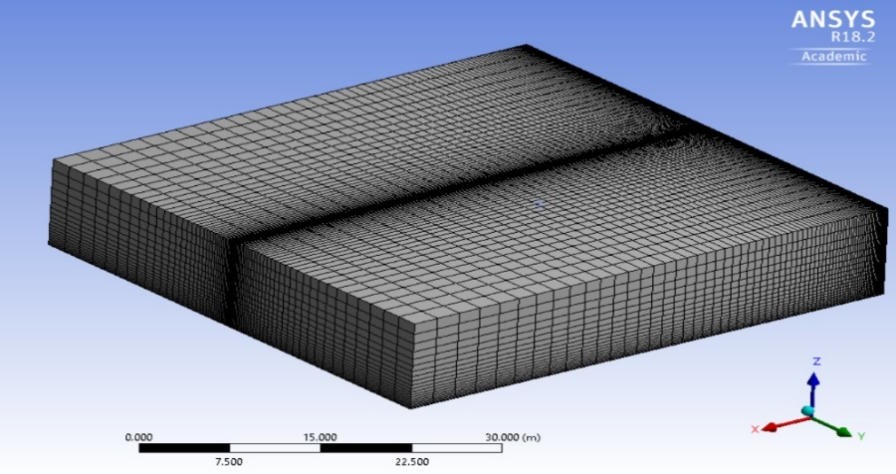
Figura 1 – Representação da malha utilizada na solução do problema.

Tabela 1 - Parâmetros do cenário P25_2 utilizados como entrada no ASYS CFX.
Variável | Valor | Unidade
Pressão ambiente | 993 | hPa
Temperatura ambiente | 21.2 | ºC
Vel. Vento na direção x (z=1) | -0.4881 | m s⁻¹
Vel. Vento na direção y (z=1) | 0.04271 | m s⁻¹
Rugosidade do solo | 0.03 | m
Estabilidade de Pasquill | E | -
Intensidade da turbulência | 5 | %

- rESULTADOS E DISCUSSÕES
Como forma de avaliar a performance da simulação foi usada a autenticação de dois fatores (FAC2), a qual analisa se a razão entre valores experimentais e simulados estão entre 0,5 e 2,0. Este fator é muito utilizado para a validação de simulações em fluido dinâmica computacional. Esta análise foi realizada para dois conjuntos de dados, as concentrações nos sensores na linha central e em todos os sensores.
Na primeira análise 83,3% dos pontos se encontraram dentro da faixa do FAC2, ou seja, a razão entre os valores de concentrações simuladas e experimentais estão na faixa do FAC2. Apenas dois pontos não se encontram nesta faixa, estes pontos estão a 0,1 m e 0,6 m de distância do solo, nestas regiões os valores simulados são menores que os valores experimentais. Comparando com o resultado da simulação realizada pelo software FLACS, 75 % dos pontos na faixa, os resultados da simulação pelo Ansys CFX apresentou melhor performance.
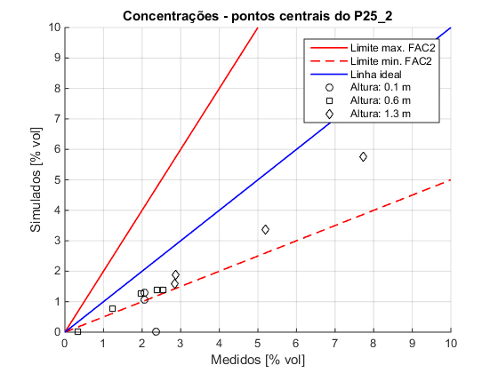
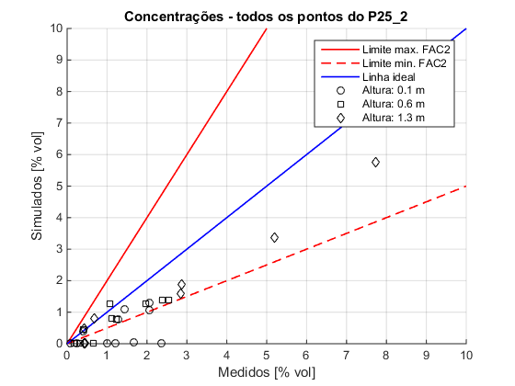
Figura 2 – Gráficos representando a análise FAC2 para os dois conjuntos de dados.
Para o segundo conjunto de dados, foi encontrada um valor de 62,1% dos pontos dentro da faixa. Este resultado é bem próximo do valor de 60 % dos resultados do FLACS, Schleder et al (2015). Pela Figura 2, é possível observar que os valores fora das faixas são, em sua maior parte, de pontos a 0,1 m de altura. Estes valores estão mais distantes do eixo de difusão gasosa é próximos do solo, sofrendo maiores efeitos de turbulência. Possíveis erros também são associados com a malha, pois em algumas regiões o modelo de turbulência pareceu não ser muito adequado, de acordo com a análise do parâmetro y+.
- CONCLUSÃO
O objetivo deste artigo foi realizar a simulação de dispersão gasosa do GLP utilizando o ANSYS-CFX 18.2 (Academic Version), comparar os resultados com os dados experimentais encontrados em SCHELDER et al (2015) e avaliar a performance do ANSYS-CFX 18.2 (Academic Version) com o FLACS. A análise dos pontos simulados, realizada pelo parâmetro FAC2, gerou resultados favoráveis com 83,3 % dos pontos da linha central dentro da faixa do FAC2. Os valores que apresentaram maiores divergências dos dados experimentais são pontos mais distantes da linha de dispersão gasosa.
- rEFERÊNCIAS
LEMMON, E. et al. Themophysical properties of fluid systems. NIST standard reference database, v. 69, 2005. Avaiable at <http://webbook.nist.gov/chemistry/fluid/>.
RIBEIRO, T. Análise de dispersão de gases para aplicação em unidades de processamento: uma abordagem numérica com validação e verificação dos dados. Msc Thesis in Chemical Engineering. UFRJ, Brasil, 2017.
SCHELDER, A. M.; PASTOR, E; PLANAS, E.; MARTINS, M. Experimental data and CFD performance for cloud dispersion analysis: The USP-UPC project. Journal of Loss Prevention in the Process Industries, v. 38, p. 125-138, 2015.
VERSTEEG, H. K.; MALALASEKERA, W. An introduction to computacional fluid dynamics: the finite volume method. Pearson Education, 2007

